**同旺家长学校家校联动--劳动技能展示活动**

**工 作 简 报**

丹朱镇同旺学校 2023年11月7日

西风瘦尽，东篱菊晚，暮秋已别，顺问冬安。2023年11月7日，上午同旺学校隆重举行了“同旺家长学校家校联动--劳动技能展示活动”。全县各中小学领导莅临我校观摩指导。

本次活动我校有以下议程：

一、经典诗词晨读展示

书声琅琅，校园宁静，美文如画，诵读如歌，孩子们在潜心阅读经典诗词中，感受诵读的魅力，感受文字的美妙力量，感受老祖宗留下的灿烂文化，在诵读中传承华夏文明。

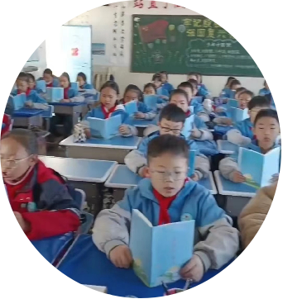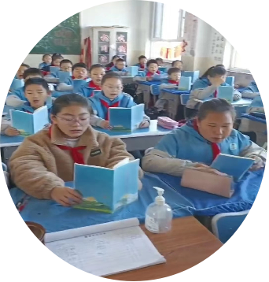

二、课堂教学展示

为更新家长教育观念，贾哲老师《学做智慧家长培养优秀孩子》读书沙龙活动，围绕此主题与家长进行探讨、交流、分享和感悟，帮助家长优化了家庭教育的思维和策略，为学生营造了健康成长、全面发展的和谐氛围。

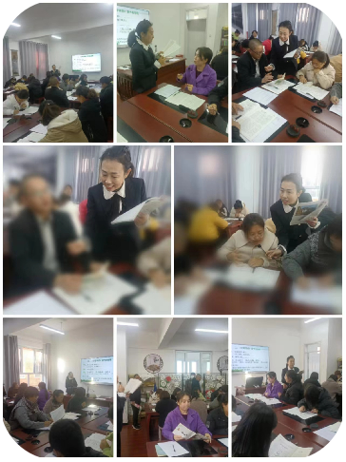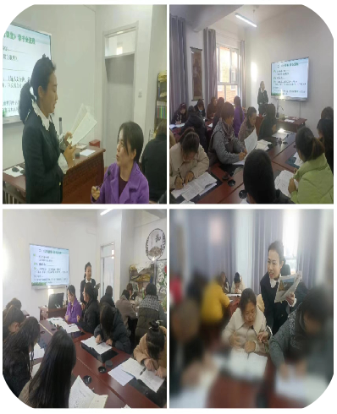

张燕老师《面对电子产品，如何提高孩子的自控力》课堂案例展示中，与家长共同思考与分析，家校同频，思想共鸣，携手助力孩子更好成长。

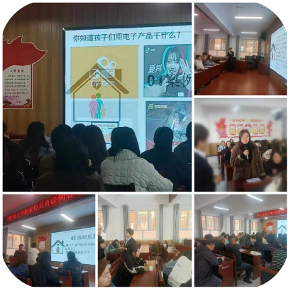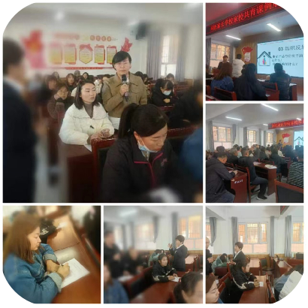

三、别开生面的家长课堂

家长既是父母，又是教育者，更是陪伴孩子成长的重要伙伴。让家长走进课堂，以“客串教师”的身份为孩子们带来别开生面的活力课堂。

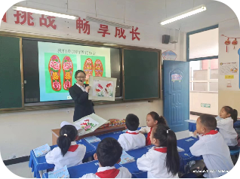 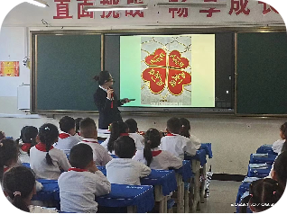 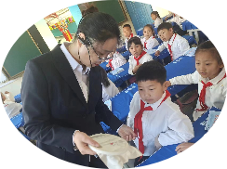 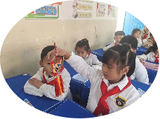 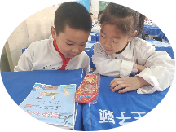

一年级3班家长课堂：《刺绣》，宋璐燕家长为孩子们讲述中国非物质文化遗产刺绣文化，并向孩子们展示生活刺绣品和用刺绣做的艺术装饰品。孩子们好奇的小眼神充满了无限的遐想。

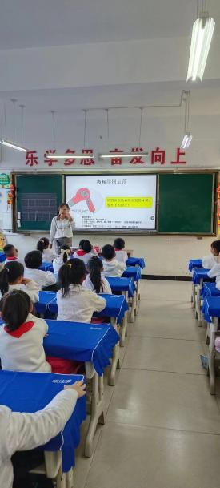 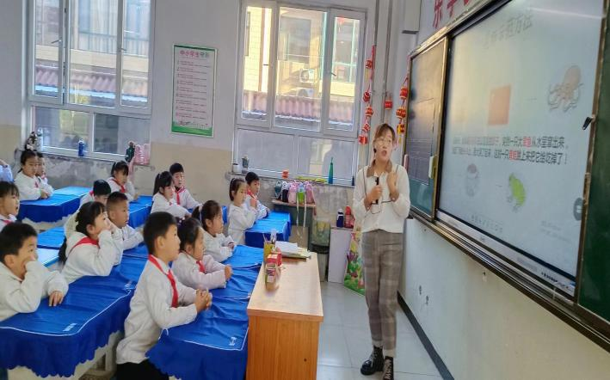

一年级4班徐晓芳家长课堂：《全脑语言逻辑表达》，培养学生的全脑思维能力，提高学生综合素养。

二年级家长课堂《保护视力》《安全文明伴我行》

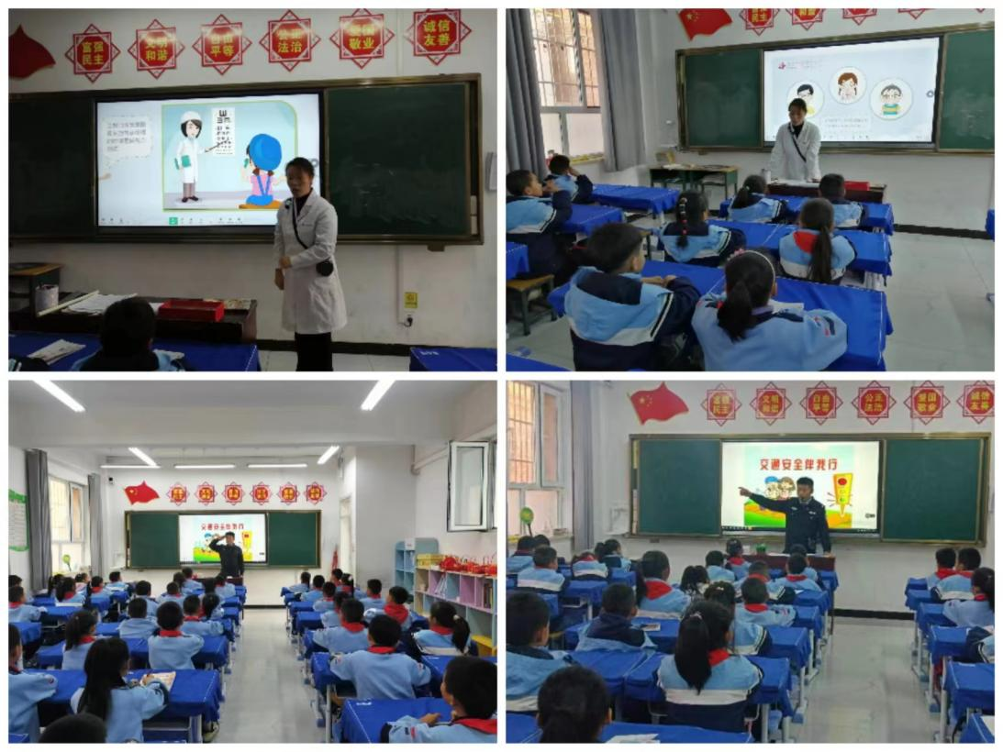

三年级家长课堂《制作寿司》

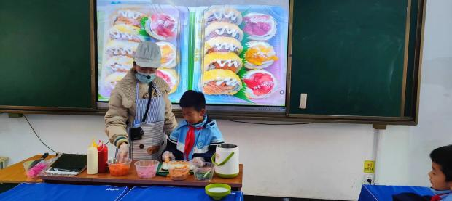 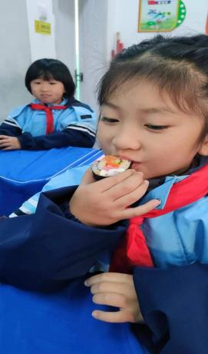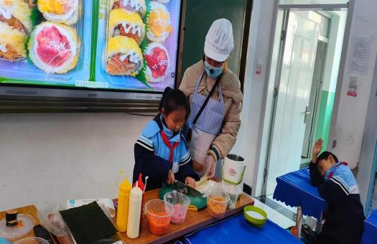

三年级2班家长课堂《拒绝校园欺凌》

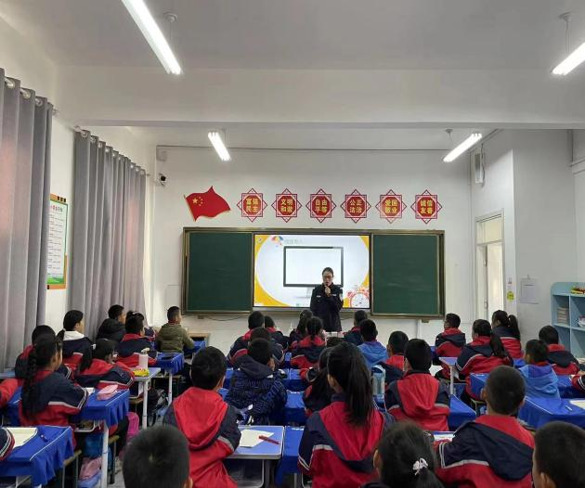 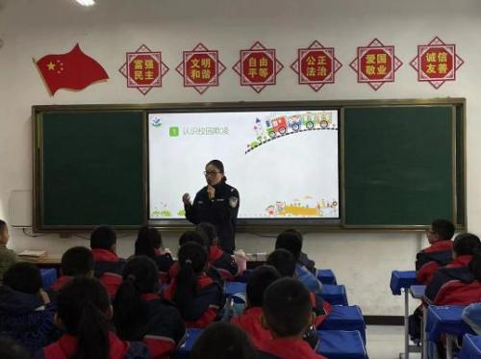

三3班家长课堂《儿童编发 变变变》

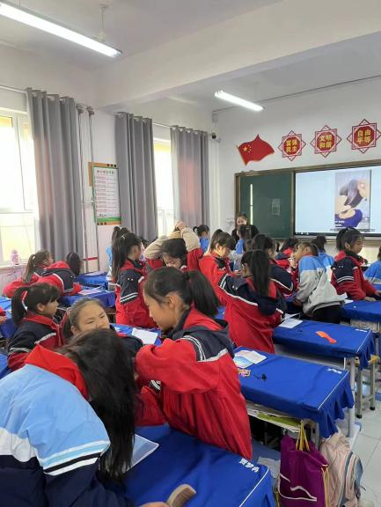 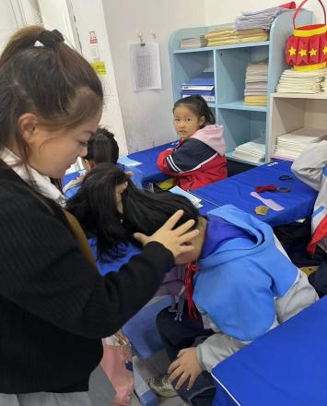 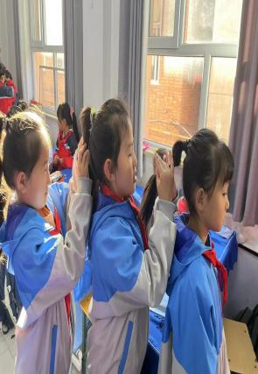

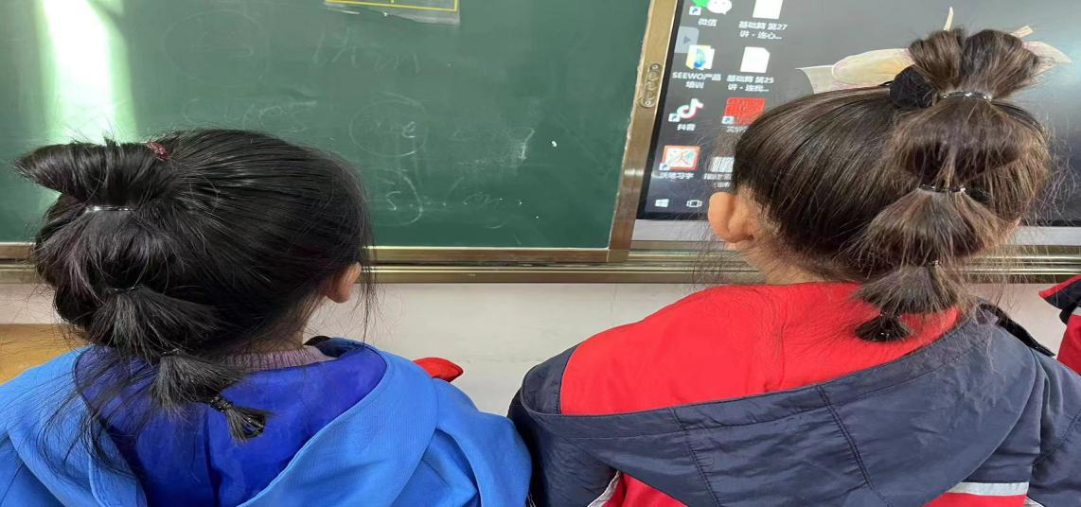

四、劳动技能展示

四五年级学生及家长一起合作，在操场进行劳动技能“艺术拼盘”展士，小小讲解员认认真真，绘声绘色向各位老师介绍拼盘作品，每个水果拼盘从严谨选料，到色彩搭配，最后整体构思，再赋予拼盘寓意，都极具艺术性和创意性，实在美得让人舍不得下口。

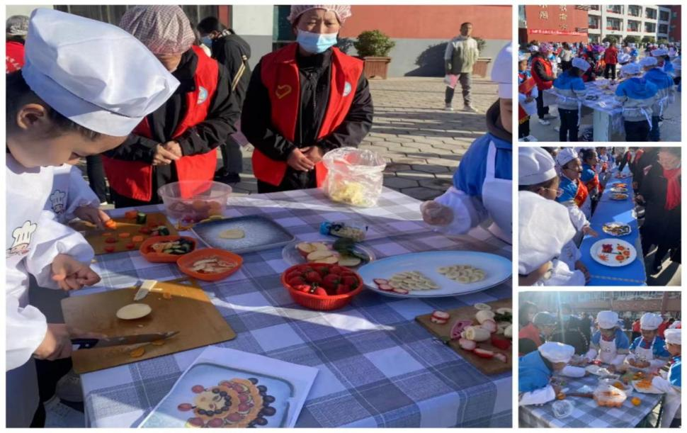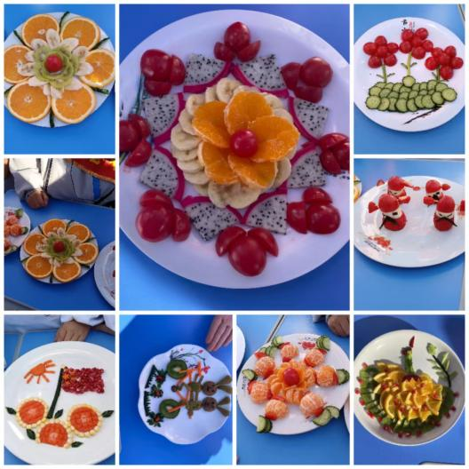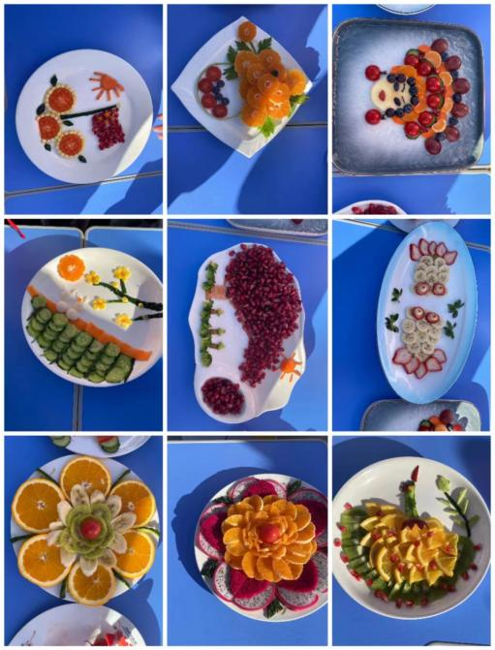 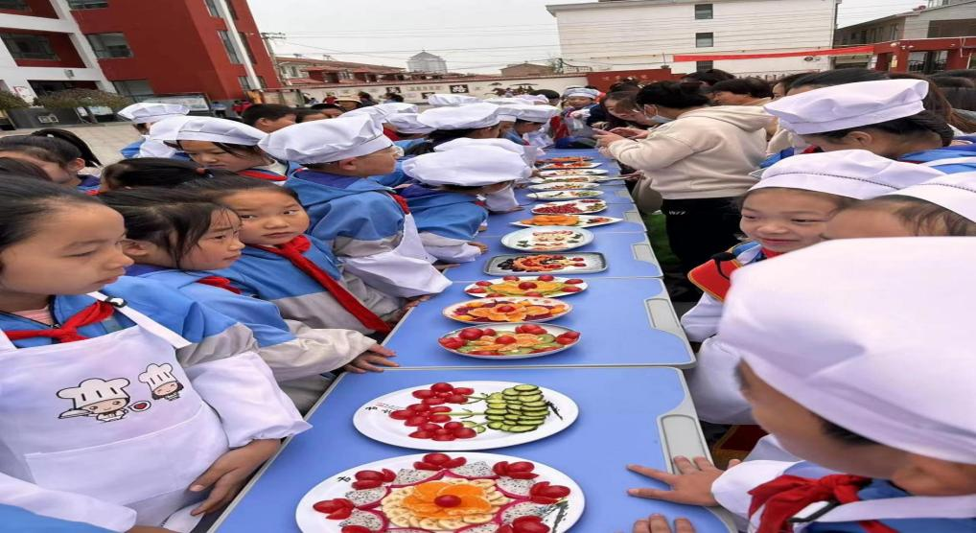

一张张实拍，绝不会想到是同旺小学的四五年级的孩子们合作完成，为孩子们的动手能力点大大的赞。

六年级学生与家长一起在操场劳动技能展示“魅力百变饺子”，家长、学生齐动手，班主任老师也挽起袖子加入其中，擀皮，包馅，捏饺子，家长耐心地教，孩子认真地包，亲子关系和谐融洽，赶紧按下快门键，记录下这幸福的时刻。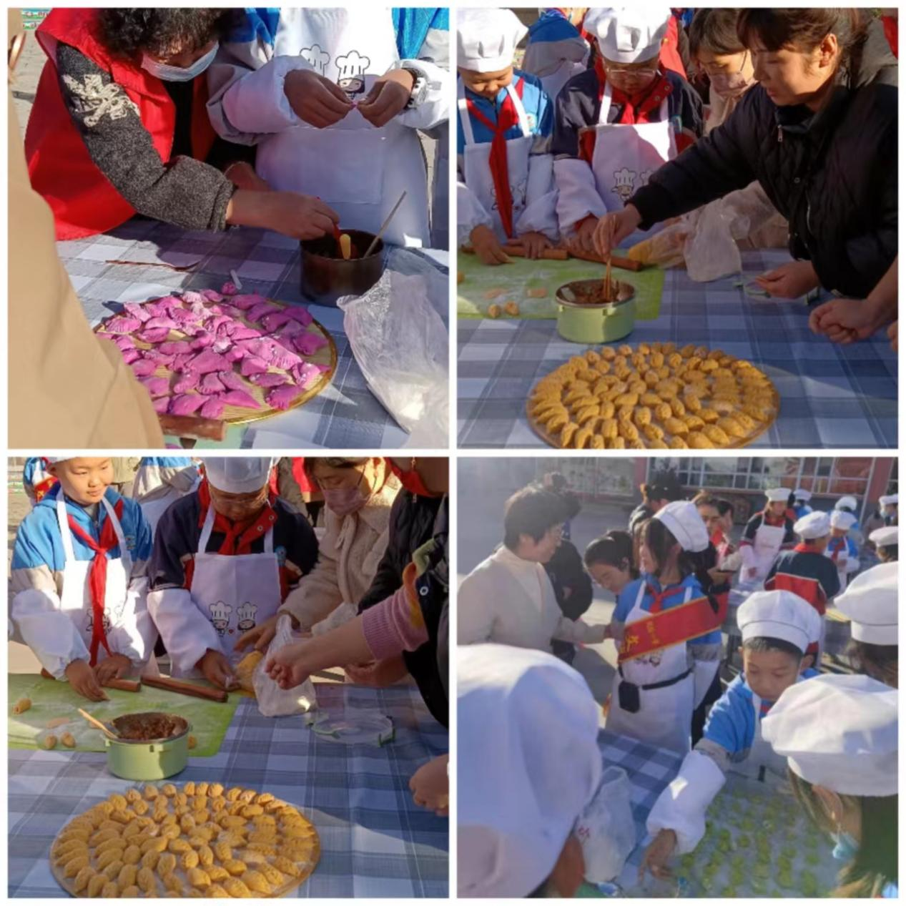

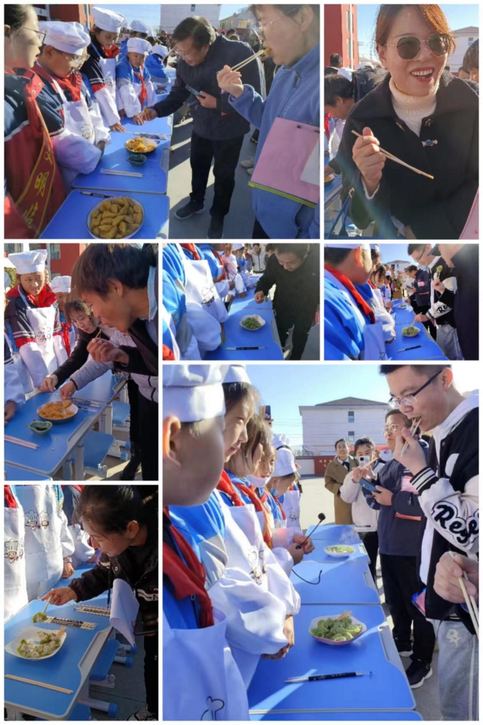

五、家校联动观摩

随后各位领导在家长教师观摩“家长学校”的各项资料，一份份资料背后都凝结大家共同的心血，为更好创建家长学校，而默默付出的努力。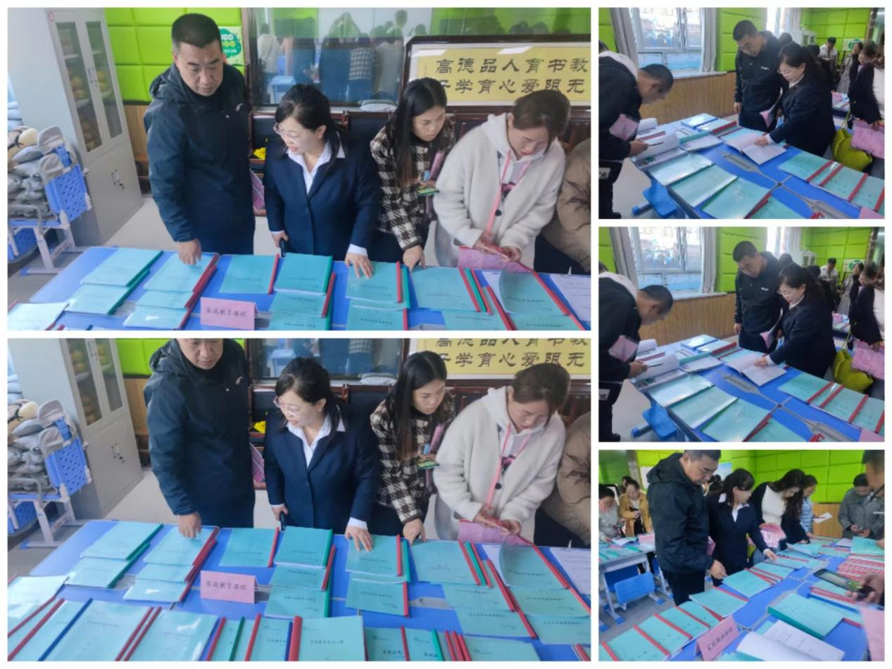

六、交流总结

活动最后，负责人段婉容校长向各位领导做汇报交流，及对今后家长学校进行的工作方向和实施作出详细计划。

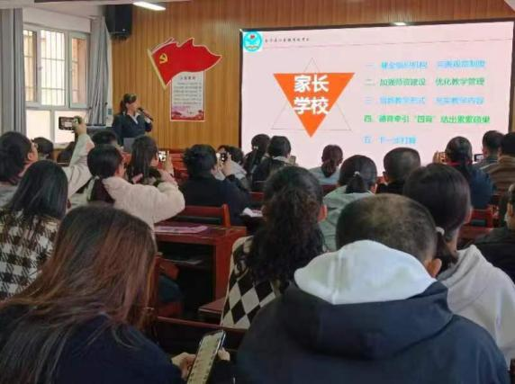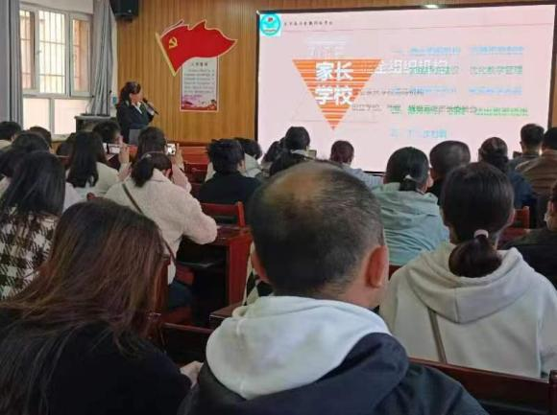

同旺学校杨建青校长对“家校联动”活动以独到的视角和思路，进行全面、客观的分析，评价和总结。

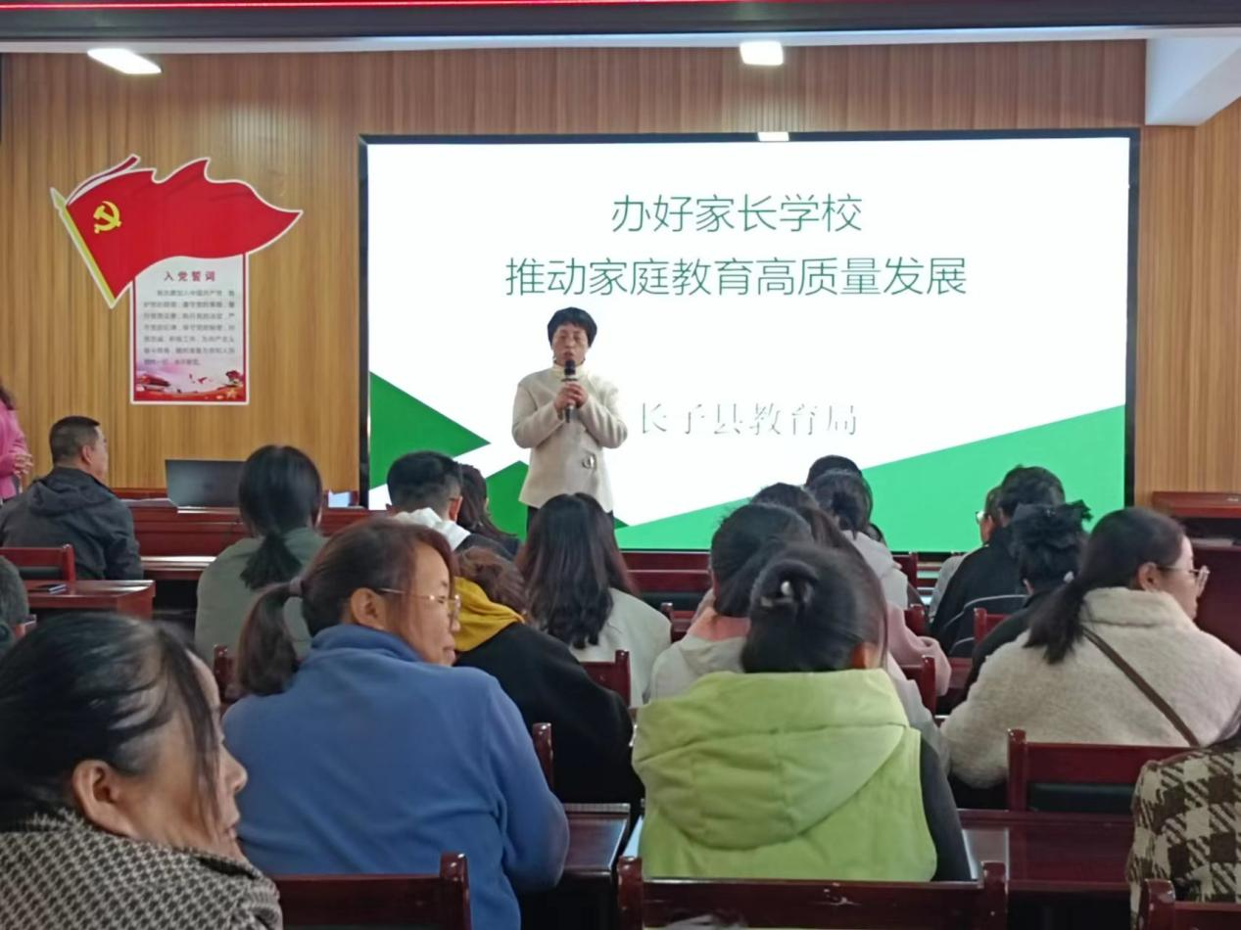

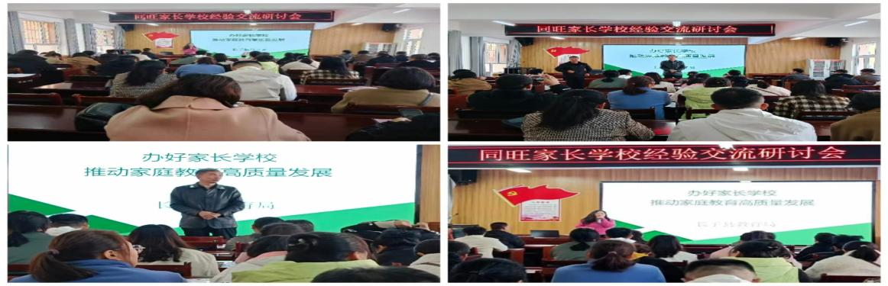

家校共育是一种重要的优质教育模式，家校携手，悦享真挚，科学引领，共护成长，让我们共同努力，为孩子的成长保驾护航，为孩子的未来架起最坚实的桥梁。